Les données structurées et leur traitement

Fiche connaissances n°1 : repères historiques et données structurées

Repères historiques :

- 1930 : utilisation des cartes perforées, premier support de stockage de données ;

- 1956 : invention du disque dur permettant de stocker de plus grandes quantités de données, avec un accès de plus en plus rapide ;

- 1970 : invention du modèle relationnel (E. F. Codd) pour la structuration et l’indexation des bases de données ;

- 1979 : création du premier tableur, VisiCalc ;

- 2009 : Open Government Initiative du président Obama ;

- 2013 : charte du G8 pour l’ouverture des données publiques.

A retenir sur les données et données structurées :

- Une donnée est une valeur décrivant un objet, une personne, un événement digne d’intérêt pour celui que choisit de la conserver.

- Cette donnée est la valeur prise par un descripteur qui précise son sens.

Exemple :

La donnée 28100 peut correspondre à la valeur du descripteur « code postal » de la ville de Dreux mais aussi à la valeur du descripteur « prix » d’une certaine voiture neuve (nouvelle Scénic SL limited par exemple).

Plusieurs descripteurs peuvent être utiles pour décrire un même objet.

- Il existe de nombreux types de données parmi lesquels on trouve : les données numériques (entiers, réels), les données sous forme de texte (chaînes de caractères) ou encore les données avec des formats spécifiques (date, numéro de téléphone, …) sans oublier les données trouvant leurs valeurs dans une énumération (régions géographiques par exemple).

- Lorsque plusieurs objets partageant les mêmes descripteurs sont regroupés, on parle de collection.

- Pour représenter une collection, on utilise généralement une structure de table.
On parle alors de données structurées.
Structurer correctement des données garantit que l’on puisse les exploiter facilement pour produire de l’information. Cependant, les données non structurées (textes, images, …) peuvent aussi être exploitées, par exemple par les moteurs de recherche.

- Dans une collection, les objets sont placés en ligne et les descripteurs en colonne… et les données se trouvent à l’intersection des deux.
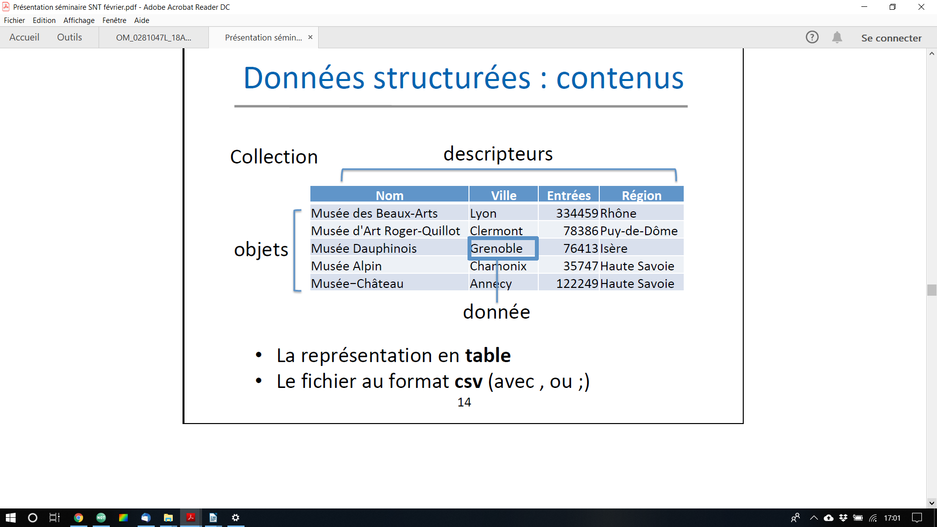

Exemple
La table suivante est une collection ayant pour objets les livres sur les aventures de Harry Potter (écrits par J. K. Rowling) :

Numéro du tome | Titre | Année de parution
1 | Harry Potter à l'école des sorciers | 1997
2 | Harry Potter et la Chambre des secrets | 1998
3 | Harry Potter et le Prisonnier d'Azkaban | 1999
4 | Harry Potter et la Coupe de feu | 2000
5 | Harry Potter et l'Ordre du phénix | 2003
6 | Harry Potter et le Prince de sang-mêlé | 2005
7 | Harry Potter et les Reliques de la Mort | 2007

- Lorsque plusieurs collections de données reliées entre elles sont regroupées, on parle de base de données.

- Pour assurer la persistance des données, les collections sont stockées dans des fichiers.

- Il existe plusieurs formats permettant d’enregistrer des tables parmi lesquels : .ods (Calc, tableur Libre Office), .xls (Excel, tableur Microsoft Office) mais aussi .csv (pour Comma-separated Values : données avec virgules comme séparateurs) qui contrairement aux précédents est un format de fichier texte pouvant être lu par de nombreux logiciels… comme Python par exemple.

Liens avec les algorithmes et les programmes :

- La recherche dans des données structurées a d’abord été effectuée selon une indexation préalable faite par l’homme. Des algorithmes ont ensuite permis d’automatiser l’indexation à partir de textes, d’images ou de sons.

- Une table de données peut faire l’objet de différentes opérations : rechercher une information précise dans la collection, trier la collection sur une ou plusieurs propriétés, filtrer la collection selon un ou plusieurs tests sur les valeurs des descripteurs, effectuer des calculs, mettre en forme les informations produites pour une visualisation par les utilisateurs.

- La recherche dans une base comportant plusieurs collections peut aussi croiser des collections différentes sur un descripteur commun ou comparable.

